Specifikacija artikala
- Rokovnik/notes
- Dimenzije A5, 190-200 stranica, tisak loga u jednoj boji na korice, na dvije pozicije. Utor za olovku i gumilastika, boja tamno siva. Logo daje naručitelj. Količina 2530 komada.

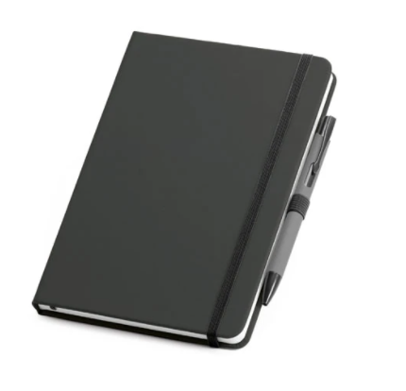
- Kalendar
- Trodijelni preklopni kalendar koji se sastoji od 3 bloka po 12 listova sa mjesecima, približne dimenzije: širina 29,5 cm x dužina 69 cm. Kalendar se isporučuje preklopljen i zapakiran u kuvertu približne dimenzije 30 x 21 cm. Tisak je 4/0, a prijedlog idejnog rješenja daje ponuđač u dogovoru sa naručiteljem. Količina 1750 komada.

- Kemijska olovka – Metalna, tamno siva ili siva, boja tinte plava, lasersko graviranje loga 1/0. Logo daje naručitelj. Količina 2530 komada.
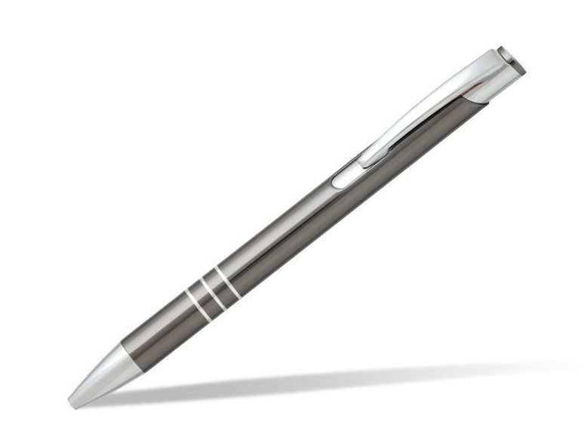
- Platnena torba – materijal približno 280 gr/m², dimenzije približne 38x42cm, sa džepom na strani. Boja crna ili tamno siva. Tisak loga u jednoj boji 1/0. Logo daje naručitelj. Količina 1800 komada.
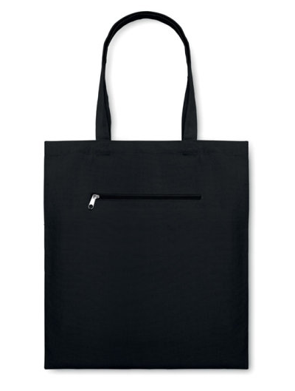
- Dostava na 4 lokacije – Zagreb, Split, Osijek, Zadar. Količine će se dogovoriti naknadno.
Napomena: na slikama su ogledni primjeri, artikli ne trebaju nužno biti identičnog izgleda. Način plaćanja je putem narudžbenice, najkasnije 30 dana nakon ispostave računa.

